OBILJEŽAVANJE DANA VOLONTERA

Učenici 6.a i 6.b razreda obilježili su, u suradnji sa Crvenim križem Hvar, Dan volontera kroz nekoliko aktivnosti.
Prezentaciju pod nazivom „ Volonterstvo ili dobrovoljni rad“ izradile su razrednica 6.b razreda Marlena Carić i psihologinja Lana Damjanić. Učenici su naučili:
- što je to volonterstvo
- tko su volonteri
- što i gdje rade
- kako i zašto volontirati na otoku (radno iskustvo, promicanje vrijednosti društva, upoznavanje ljudi)

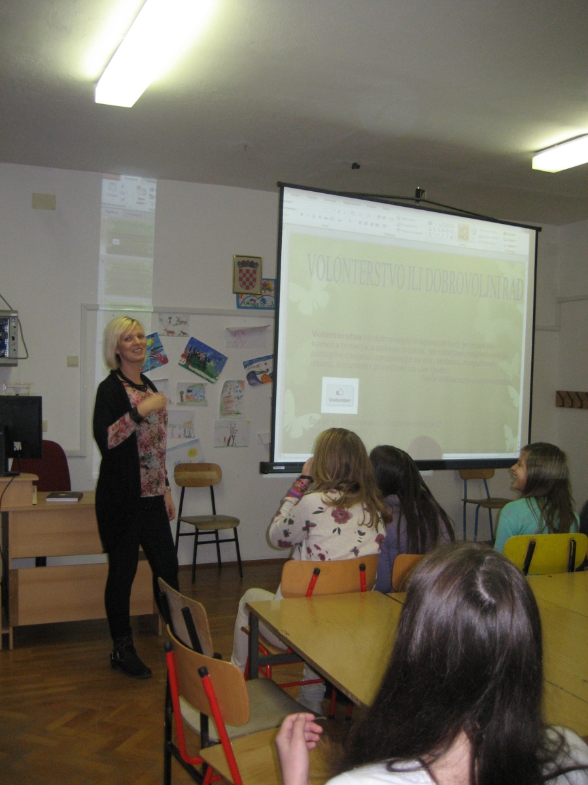

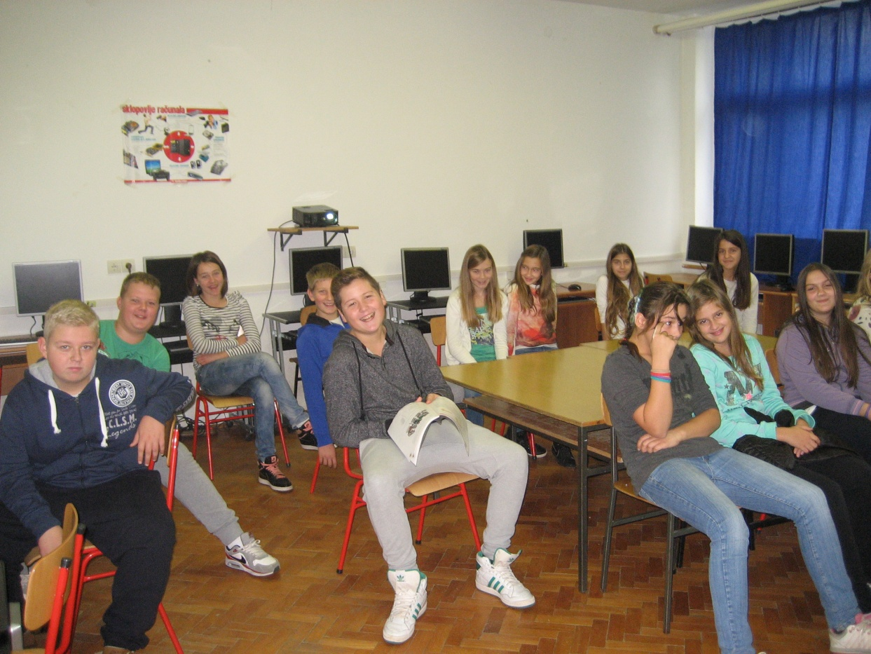
6. b razred

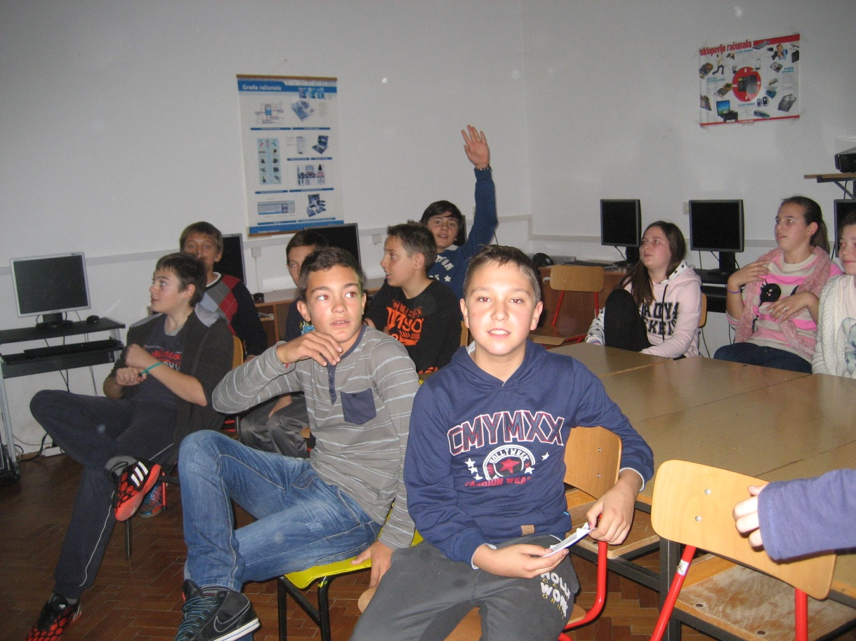
6. a razred
Na novinarskoj grupi Osnovne škole Jelsa, koju vodi Marlena Carić, prof. talijanskog i hrvatskog jezika, učenici su izradili plakat na temu: „Volontiraj-budi promjena“.

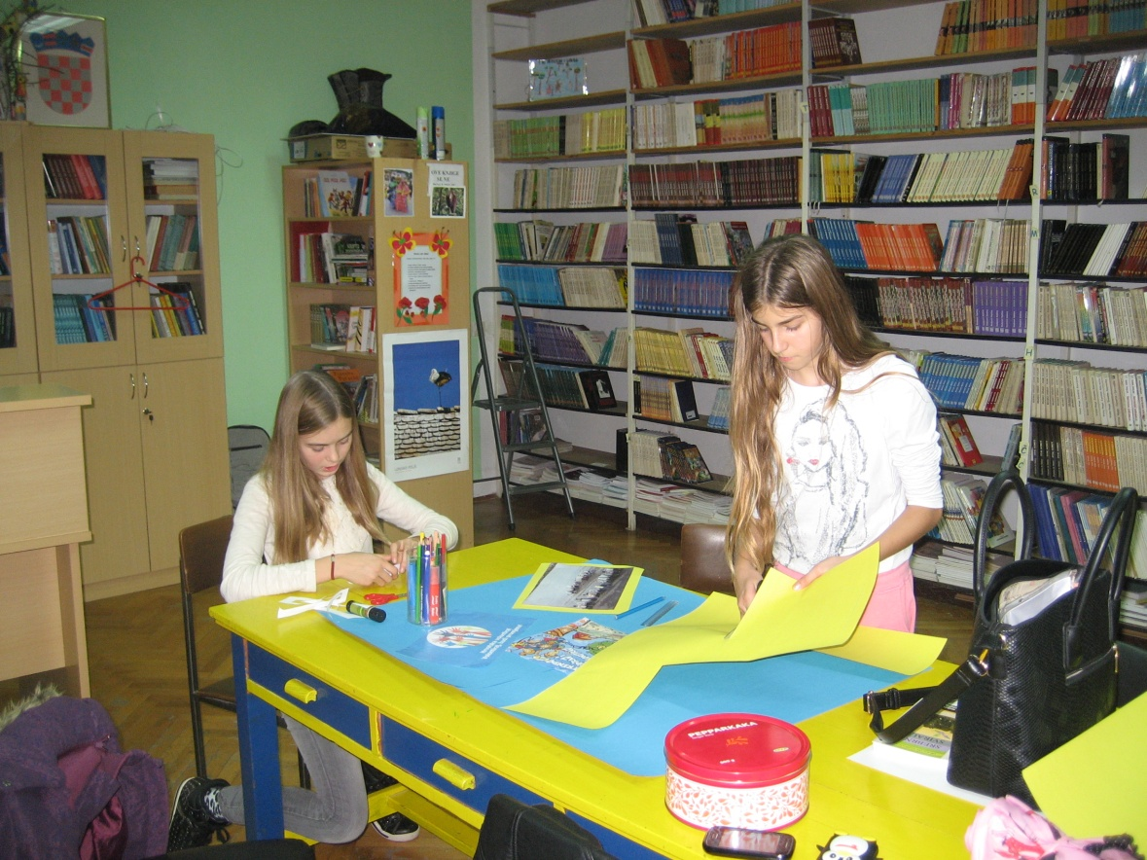
Vrijedne ruke učenica Maje Buratović i Nevene Pehar u izradi plakata

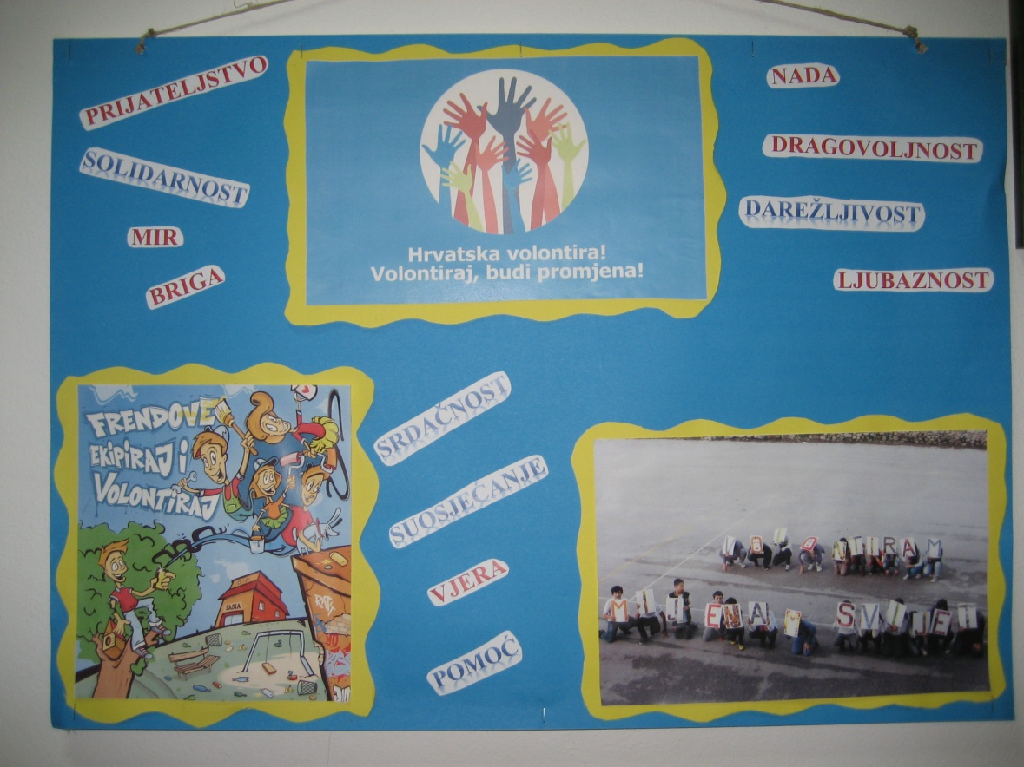

U suradnji sa Željanom Slaviček, nastavnicom likovne kulture koja nam je izradila vesela i šarena slova veličine A3 formata, učenici su na školskom igralištu pozirali za izradu fotografije. Poredani u dva reda, podigli su iznad glave slova: „VOLONTIRAMO- MIJENJAMO SVIJET“. Kroz oštre objektive fotoaparata, naši učenici Foto grupe fotografirali su sa 2. kata školske zgrade.

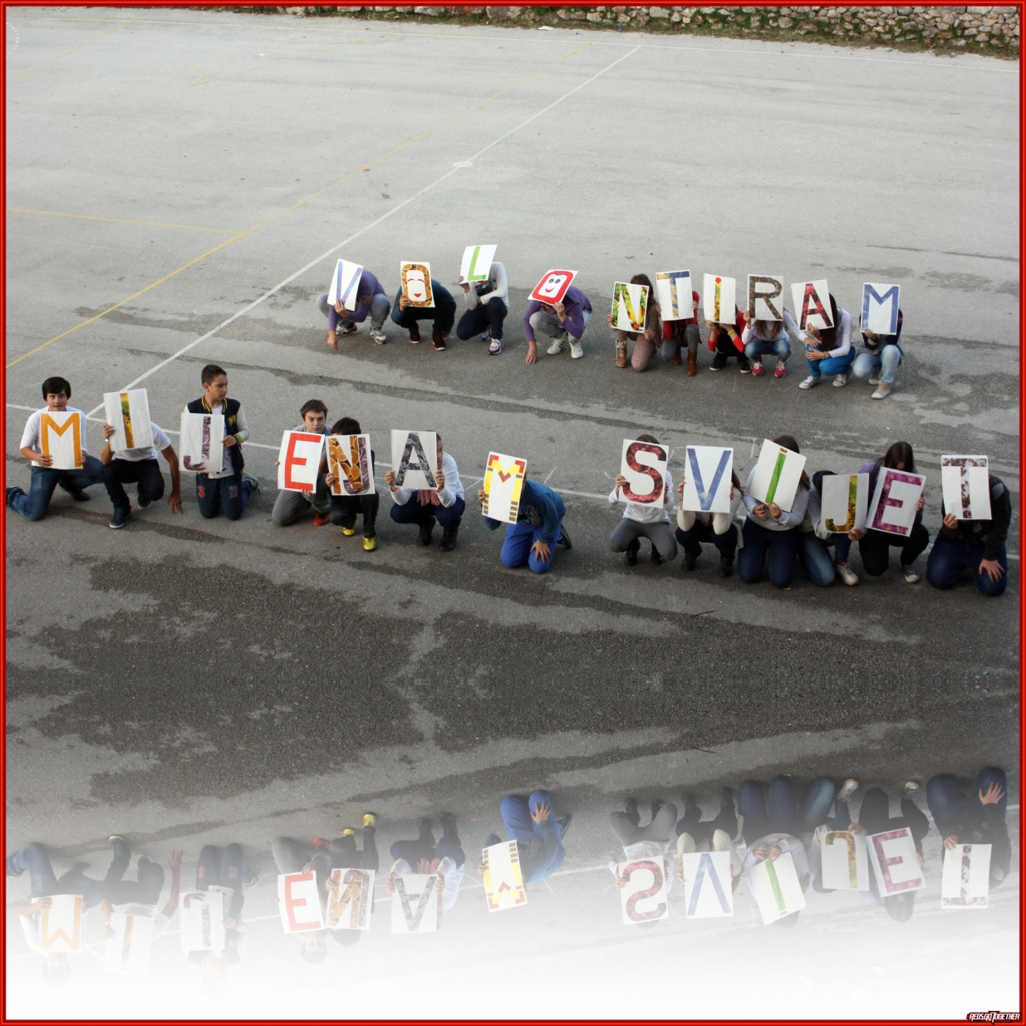

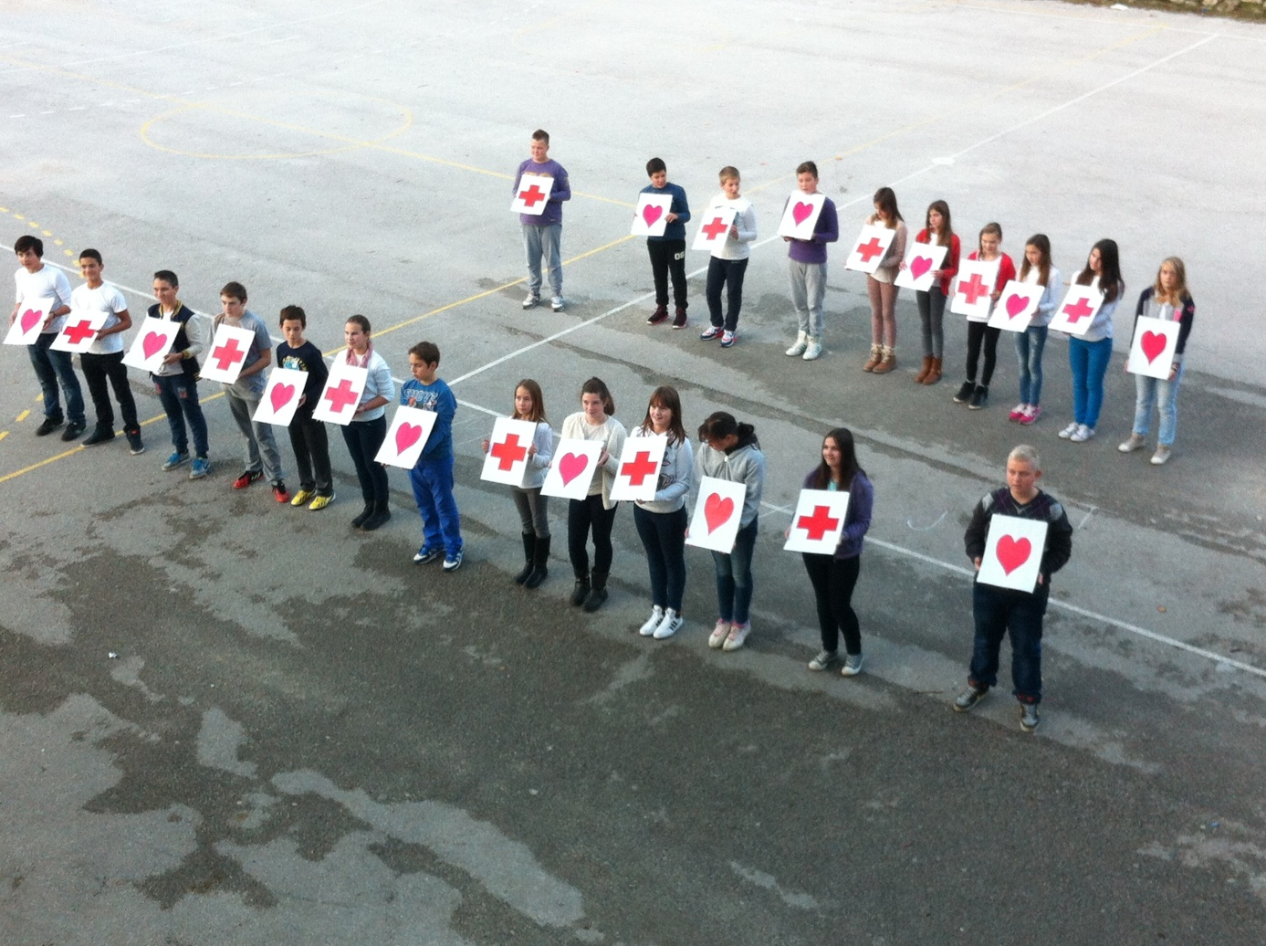
Na naličju slova nalaze se naizmjenično crveno srce i crveni križ.

Fotografije snimljene na školskom igralištu poslali smo Maji Budrović, ravnateljici Crvenog križa Hvar u sklopu akcije obilježavanja Međunarodnog dana volontera. Akcija se odvija na županijskoj razini te će fotografije biti objavljene na službenim web i facebook stranicama Crvenog križa u obliku kolaža.
Fotografije će se također iskoristiti i za izradu kalendara Hrvatskog Crvenog križa za 2016. g.

Izradile: Lana Damjanić i Marlena Carić

